施設等の食費・部屋代の負担軽減が

見直されます

**平成２８年８月～**

お問い合わせ　介護保険課

（℡：８３９・２３２６）

○介護保険３施設（介護老人福祉施設、介護老人保健施設、介護療養型医療施設）やショートステイを利用

する方の食費・部屋代については、ご本人による負担が原則ですが、低所得者の方については、食費・

部屋代の負担軽減を行っています。

○自宅で暮らす方、保険料を負担する方、老齢年金を受給している方との公平性を更に高めるため、食費、

部屋代の負担軽減措置の利用者負担段階の見直しを行います。

**利用者負担段階の判定に非課税年金を含めるよう見直します**

**変　更**

現在、世帯の全員（世帯を分離している配偶者を含む。）が市町村民税が非課税であって、年金収入等が

８０万円以下の方で一定額以上の預貯金等をお持ちでない方は、食費・部屋代について、利用者負担段階第２段階の負担をしていただいています。

食費・部屋代の利用者負担段階の判定に用いる収入には、現在は課税年金（老齢年金など）収入のみが対象になっておりますが、平成２８年８月からは**非課税年金（遺族年金と障害年金）収入も含めて判定することになります。**

このことにより、現在、利用者負担段階が第２段階である方のうち、非課税年金を一定額受給されている場合には、利用者負担段階が第３段階になる場合があります。

利用者負担段階と負担限度額



**○　非課税年金の収入額が多い場合は、食費・部屋代の負担軽減が受けられなくなるのですか？**

　　非課税年金を含めた収入が８０万円を超える方については、負担限度額の利用者負担段階が第２段階から第３段階になりますが、負担軽減を受けられなくなるわけではありません。

**○　どのような非課税年金が新たに利用者負担段階の判定に含まれるのですか？また、どのように非課税年金の受給額を確認するのですか？**

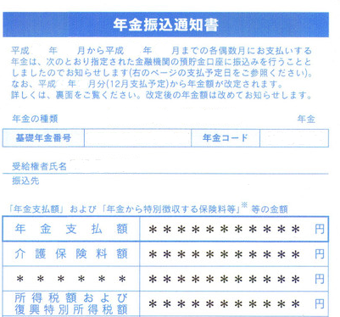　　非課税年金とは、日本年金機構又は共済組合から支払われる国民年金、厚生年金、共済年金の

各制度に基づく遺族年金・障害年金を指し、

具体的には、年金保険者から通知される振込通知書、

支払通知書、改定通知書などに「遺族」や「障害」が

印字された年金（遺族基礎年金、障害厚生年金など）

のほか、例えば「寡婦」「かん夫」「母子」「準母子」「遺児」

と印字された年金も遺族年金として判定となります。

【非課税年金に含まれないもの】

　　上記に該当しない年金のほか、弔慰金・給付金などは

「遺族」や「障害」という単語がついた名称であっても、

判定の対象になりません。

【年金受給額の確認方法】

　　原則は、年金保険者（日本年金機構など）から高松市へ非課税年金の受給額が通知されますが、より正確に把握するために、負担限度額認定申請書を



提出する際に、前年に受給した非課税年金の

種別の申告をお願いします。

**○　食費・部屋代の負担軽減を受けるため**

**には、何を提出すればいいですか？**

　①　介護保険負担限度額認定申請書

　②　同意書

　③　預貯金通帳等の写し

　　（口座情報や最終の残高が記載されているページ）

　　※御夫婦の場合は２人の通帳の写しが必要です。

※故意に預貯金額や非課税年金の支給額を申告しない

　こと等により不正に負担軽減を受けた場合には、

　『不正行為への加算金』として給付した額の返還に

　加えて、最大給付額の２倍の加算金の納付を求める

　ことがあります。